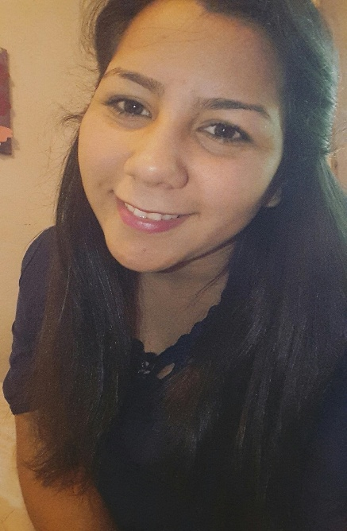

**DATOS PERSONALES**

* **NOMBRES:** MARIA GISSELLE
* **APELLIDOS:** BRITEZ VILLALABA
* **NACIONALIDAD:**  PARAGUAYA
* **FECHA DE NACIMIENTO:** 23 DE MAYO DE 1996
* **LUGAR DE NACIMIENTO:** ASUNCION
* **EDAD:** 20 AÑOS
* **ESTADO CIVIL:** SOLTERA
* **C.I. N°:** 4.779.747
* **DIRECCION:** SARGENTO MARTINEZ Y CALLE ULTIMA
* **CIUDAD:** ASUNCION
* **BARRIO** TRINIDAD
* **CELULAR:**  (0983) 676 609
* **CORREO:** giselbritez1234@gmail.com

**ESTUDIOS REALIZADOS**

**PRIMARIA**

1°GRADO AL 6° GRADO: Esc. Básica N° 1071 Priv. Subvencionada José María Bogarín La Salle 2003 al 2008

**SECUNDARIA**

7°GRADO AL 9° GRADO: Colegio Liceo La Salle 2009 al 2011

**EDUCACION MEDIA:**

1° AL 3° AÑO DE LA MEDIA: Colegio Nacional EMD Asunción Escalada 2012 al 2014

**Titulo obtenido**: Bachillerato científico con énfasis en ciencias básicas

**UNIVERSITARIO**

* Cursando Actualmente el 5to Semestres la carrera Comercio Internacional Y Administración Aduanera en la Universidad Del Cono Sur De Las Américas (UCSA).

**CURSOS SEMINARIOS OTROS**

INFORMÁTICA

* Nivel Profesional Básico de computadora- Año 2008 Instituto de formación profesional INFOMAST. (Mariano Roque Alonzo)
* Nivel Profesional Avanzado de computadora- Año 2009 Instituto de formación profesional INFOMAST. (Mariano Roque Alonzo)
* Nivel Diseño Gráfico y Publicidad- Año 2009 Instituto de formación profesional INFOMAST. (Mariano Roque Alonzo)
* Nivel Operador Ejecutivo de computadora- Año 2010 Instituto de formación profesional INFOMAST. (Mariano Roque Alonzo)
* Nivel Diseño Gráfico y Publicidad-Año 2011 Instituto de formación profesional INFOMAST. (Mariano Roque Alonzo)
* Curso de cajero :Sistema Nacional de Promoción Profesional S.N.P.P. Año 2015
* Curso de Administración y Creación de Empresas :Sistema Nacional de Promoción Profesional S.N.P.P. Año 2015
* Curso de Contabilidad Básica: Sistema Nacional de Promoción Profesional S.N.P.P. Año 2015
* Curso de oficial de Crédito: Sistema Nacional de Promoción Profesional S.N.P.P.

Año 2015

* ● curso de planilla electrónica: Sistema Nacional de Promoción Profesional S.N.P.P. año 2017

● uso de teléfono y recepción: Sistema Nacional De Promoción Profesional SNPP 2017

**REFERENCIAS PERSONALES**

* LOURDES GONZALEZ TEL: (0983) 360 687.
* EVELYN CANTERO TEL: (0982) 807 990.